Ledige og byggeklare kommunale boligtomter til salgs
Se vår hjemmeside http://www.balsfjord.kommune.no/kommunale-tomter.181809.no.html

Byggeklar tomt: Vann, avløp og veg frem til tomtegrensen.

Tomtepris pr m²
Boligfelt | Antall  ledige tomter | Antall byggeklare tomter | Grunn -  pris, kr | Kommunal-  teknisk  anlegg, kr | Sum pr  m²
Lundberg, Storsteinnes | 13 | 13 | 25 | 80,00 | 105,00
Steinvollan, Nordkjosbotn | - | - | 25 | 67,00 | 92,00
Nye Nordkjoselv | - | - | 25 | 55,00 | 80,00
Laksvatn | 4 | 4 | 25 | 35,00 | 60,00
Nova, Mortenhals | 4 | 4 | 25 | 35,00 | 60,00
Meistervik | - | - | 25 | 30,00 | 55,00
Grønnvoll | - | - | 25 | 70,00 | 95,00
Sætersletta | - | - | 25 | - | 25,00

Lundberg boligfelt – Storsteinnes har 13 byggeklare tomter

Tomt nr | Gnr/Bnr | ca areal | Byggeklar | Merknader
12 | 48/125 | 969 | Ja
17 | 48/130 | 840 | Ja | Trukket fra areal til adkomst til 48/132
A | 48/131 | 890 | Ja
B | 48/188 | 1162 | Ja
19 | 48/133 | 887 | Ja
C | 48/135 | 1303 | Ja | Bratt
E | 48/138 | 1318 | Ja | Bratt
F | 48/139 | 1902 | Ja | Bratt
25 | 48/113 | 615 | Ja
28 | 48/110 | 802 | Ja | Bratt mot bekken
29 | 48/109 | 938 | Ja | Bratt mot bekken
30 | 48/108 | 837 | Ja
33 | 48/107 | 777 | Ja | Bratt mot bekken

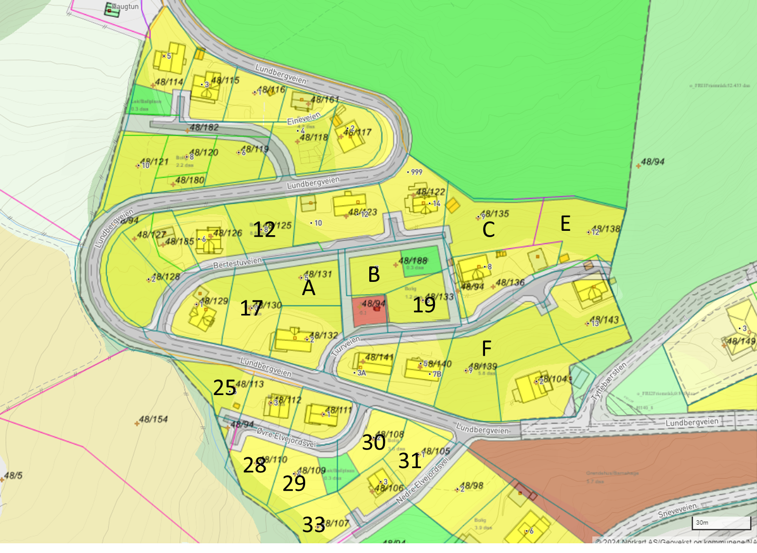

Laksvatn boligfelt har 4 byggeklare tomter

Tomt nr | Gnr/Bnr | ca areal | Byggeklar
9 | del av 9/141 | 733 | Ja
12 | del av 9/141 | 730 | Ja
17 | del av 9/141 | 770 | Ja
18 | 9/147 | 753 | Ja
Disse tomtene er avhengig av skredfarevurdering som gjøres i 2024.

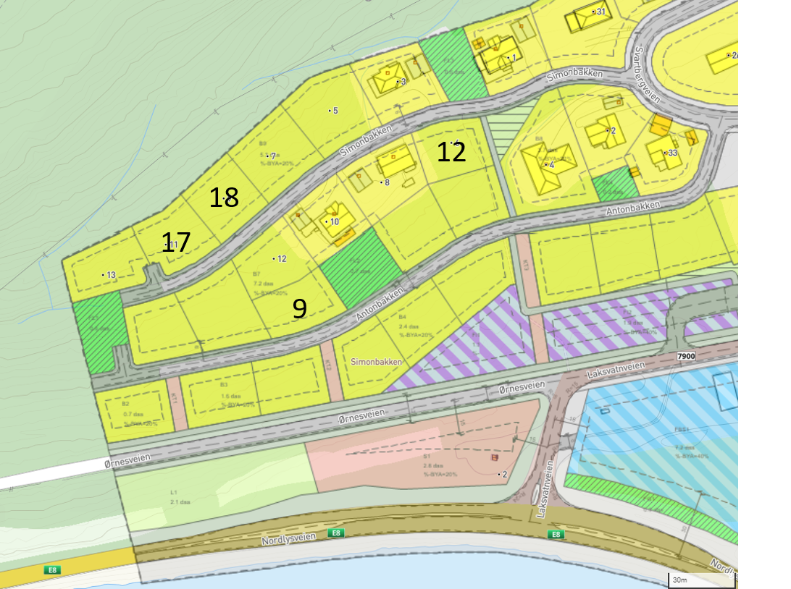

Nova boligfelt - Mortenhals har 4 byggeklare tomter

Tomt nr | Gnr/Bnr | ca areal | Byggeklar
7 | del av 83/40 | 1011 | Ja
8 | del av 83/40 | 1050 | Ja
12 | del av 83/40 | 1100 | Ja
16 | del av 83/40 | 943 | Ja

